***Этап «Мгновения искусства»***

**Приветствуем вас,**

уважаемые участники открытого метапредметного конкурса **«Интеллектуальный Вояж»!**

*На этапе* ***«Мгновения искусства»*** *вам предлагается познавательная информация из области музыки, архитектуры, скульптуры и изобразительного искусства, на основе которой вы выполните 10 заданий викторины.*

**Требования к ответам, оформлению и критерии оценивания:**

* За каждый правильный ответ десяти заданий команда получает 1 балл.
* Максимальное количество баллов за выполнение заданий этого этапа- **31**.
* Ответы необходимо занести в бланк ответов, который расположен ниже после заданий викторины.
* В бланк ответов **обязательно** занести все запрашиваемые данные.
* Бланк ответов по данному этапу разместить в папку с бланками ответов по другим этапам. Ответы выполненных заданий всех этапов сформировать в один архивный файл, назвать по фамилии учителя – наставника команды и указать образовательную организацию, отправить [invoyage.2021@mail.ru](mailto:invoyage.2021@mail.ru) до **21 апреля** 2025 года.

Для оперативного консультирования можно звонить по телефону 8 960 971 89 92.

**!** Ссылка на музыкальный фрагмент задание №3

<https://disk.yandex.ru/d/thz5JYG1dYhu-w>

***Желаем удачи!!!***

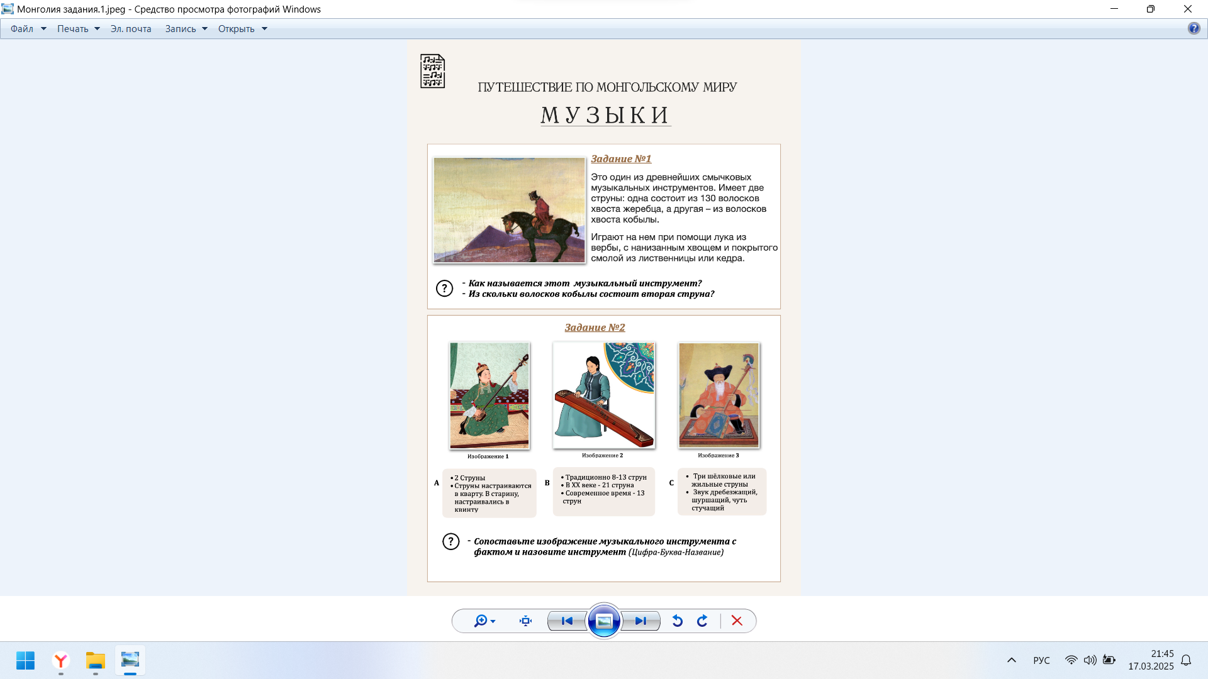

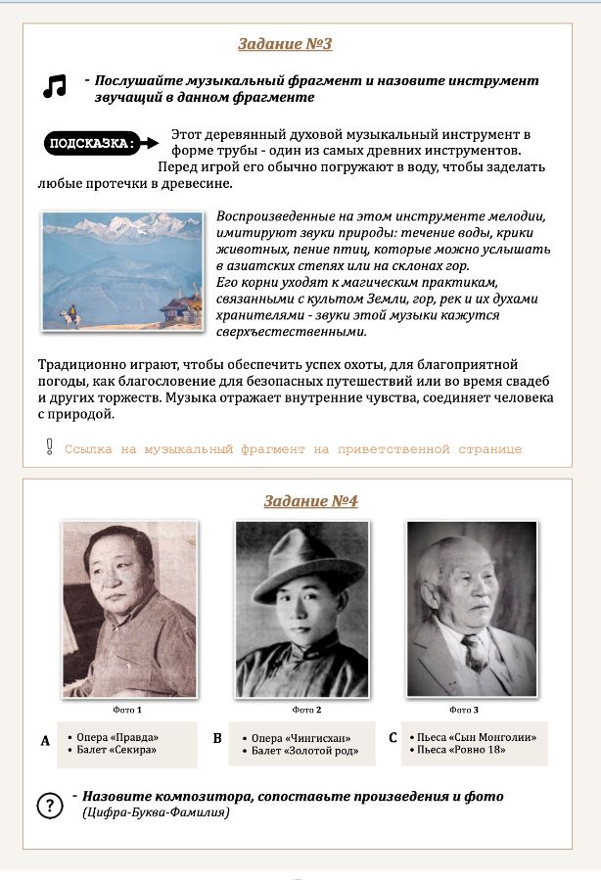

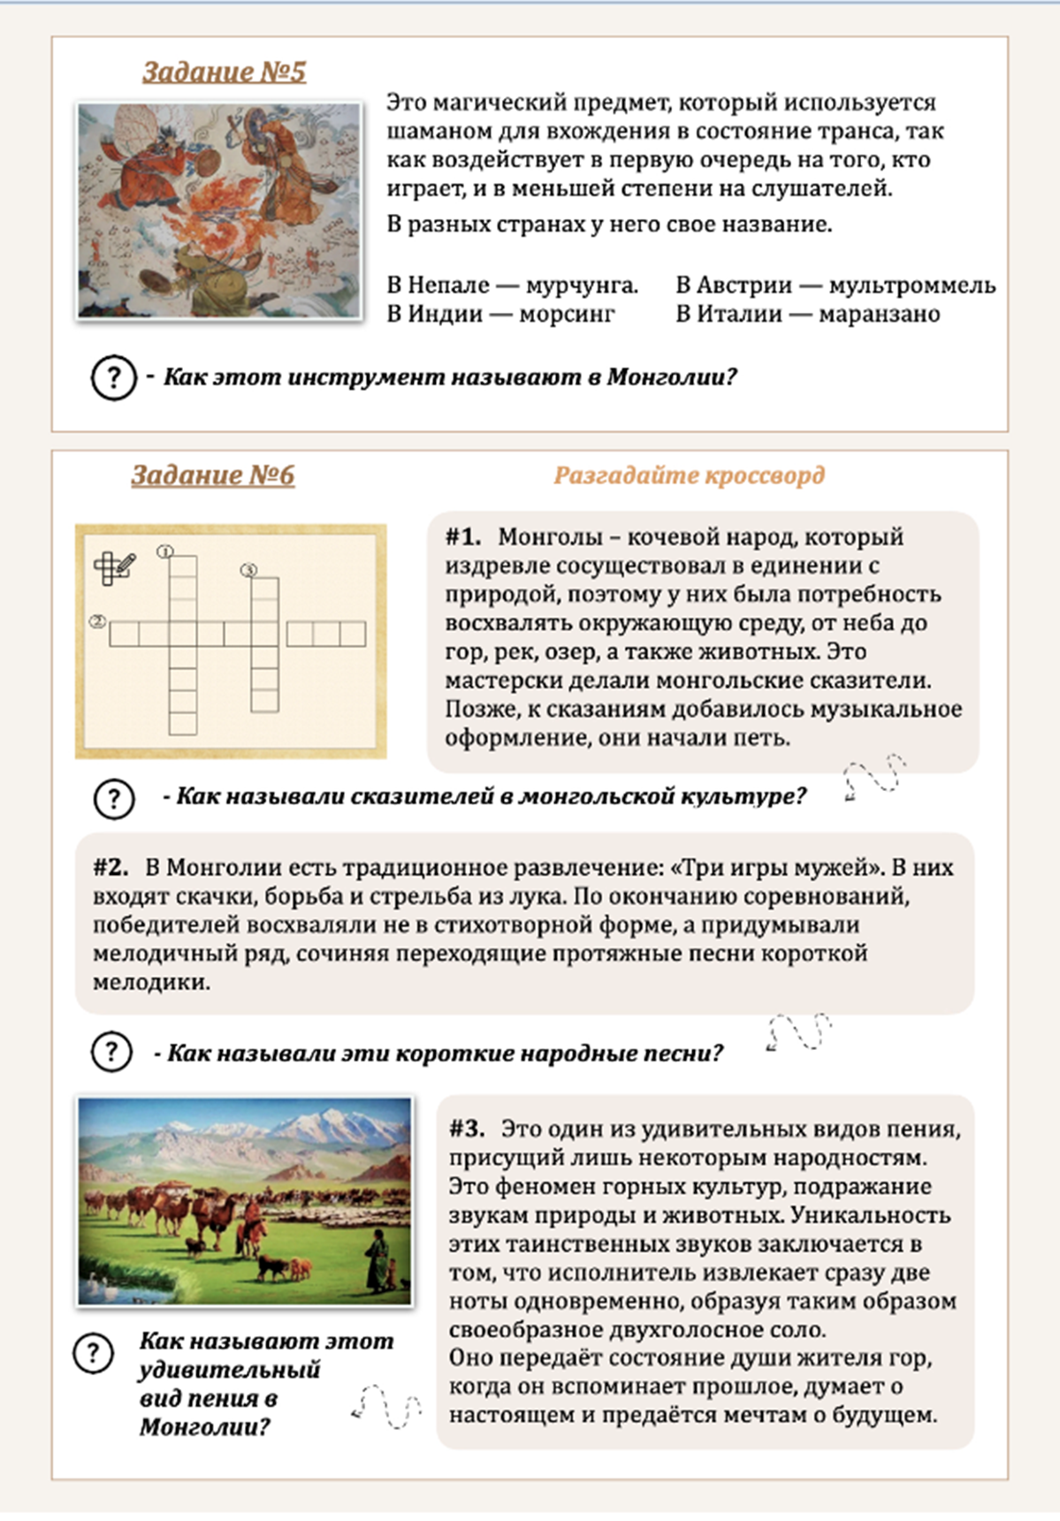

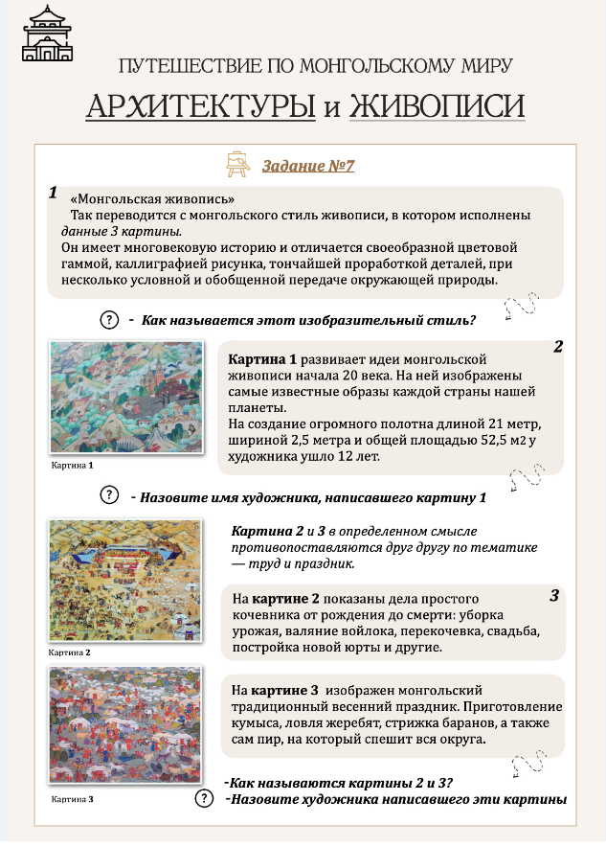

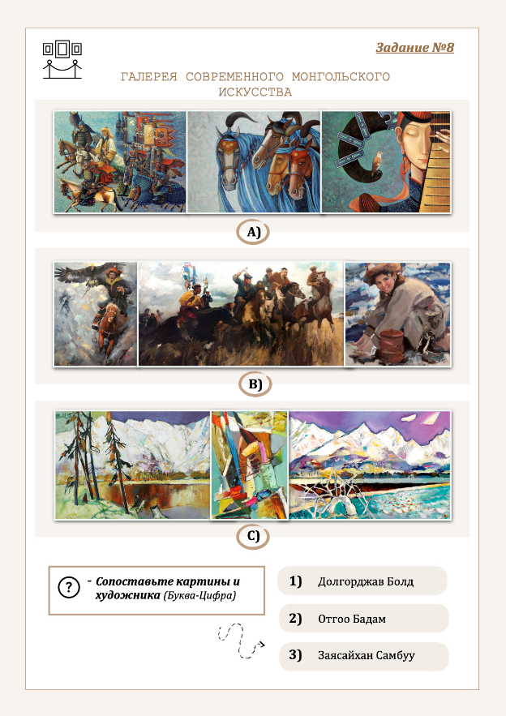

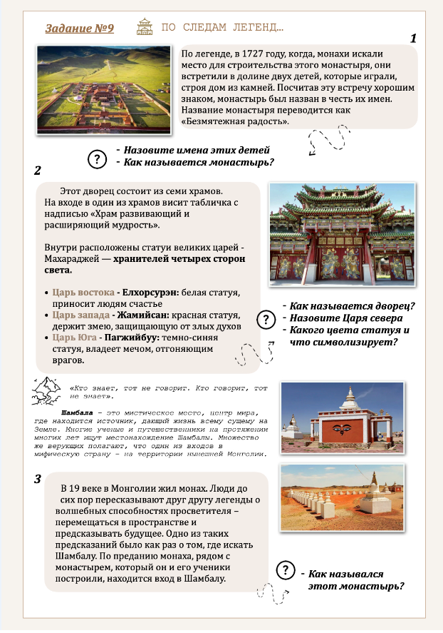

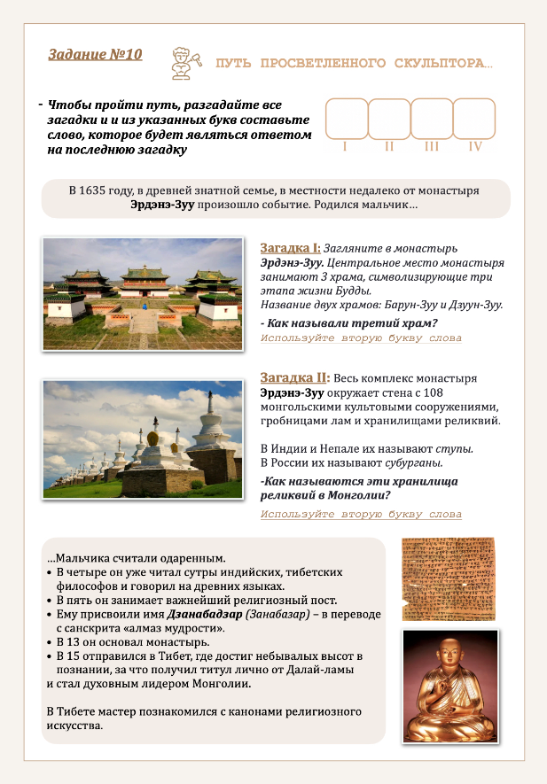

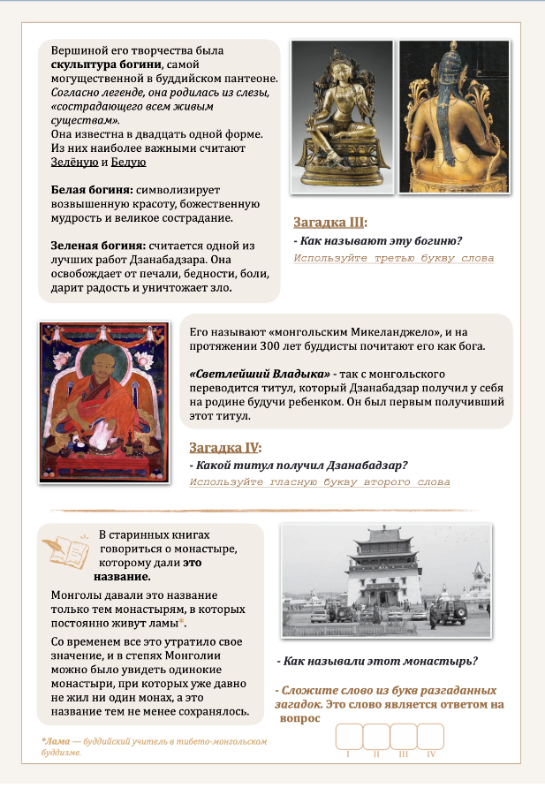

***Бланк ответов***

***Этап «Мгновения искусства»***

Название команды____________________________________________

_________________________________________________

(образовательное учреждение)

ФИО наставника (учитель-предметник) ______________________________

|  |  |
| --- | --- |
| ПУТЕШЕСТВИЕ ПО МОНГОЛЬСКОМУ МИРУ МУЗЫКИ | |
| №  п/п | **ОТВЕТЫ** |
| 1 |  |
| 2 | 1 -  2 -  3 - |
| 3 |  |
| 4 | 1 -  2 -  3 - |
| 5 |  |
| 6 | 1 -  2 -  3 - |
| ПУТЕШЕСТВИЕ ПО МОНГОЛЬСКОМУ МИРУ  АРXИТЕКТУРЫ И ЖИВОПИСИ | |
| **ОТВЕТЫ** | |
| 7 |  |
| 8 | 1 -  2 -  3 - |
| 9 |  |
| 10 | ОТВЕТ |